**МБОУ СОШ №57 им. В.Х.Хохрякова г. Пензы**

57 Измерение

**«Не стой за спиной—всё в твоих руках!»**

**№5 январь 2025**

**В этом номере:**

Наши школьный будни **стр.2**

Профориентация **стр.4**

Киноуроки **стр.6**

Культурная суббота **стр.8**

**Над номером работали:**

**Корреспонденты:**

Симаков Никита 7г

Черноусов Кирилл 7г

Малашина Анастасия 8г

Стрибная А.А.



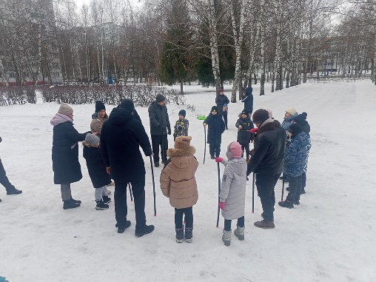**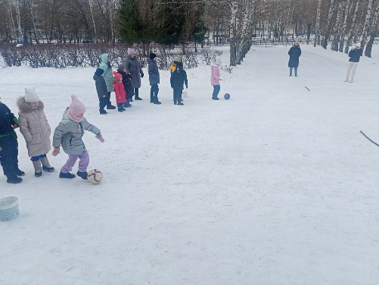Наши школьные будни**

**Зимние забавы**

Зимние спортивные игры "Зимние забавы" — это замечательное мероприятие для всей семьи, которое включает в себя различные активности и соревнования на свежем воздухе, в которых могут участвовать мама, папа и дети.

Такие мероприятия не только укрепляют семейные связи, но и помогают поддерживать активный образ жизни в зимний период!

**Новогодняя сказка**

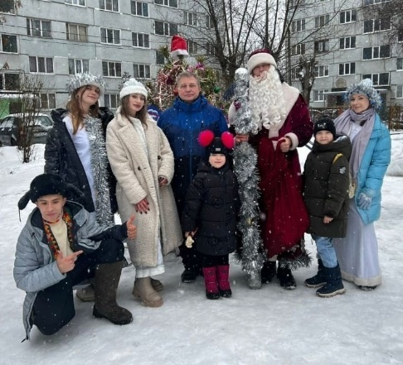Для жителей домов Пр. Строителей 36 и ул. Ладожская 39 активисты Движения Первых МБОУ СОШ 57 4 января показали новогоднее представление около ёлки.

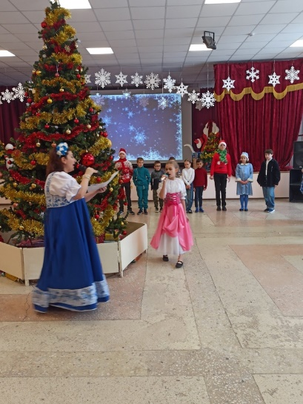 Горожане собрались вместе, чтобы отпраздновать Новый год и насладиться атмосферой волшебства.  
 На празднике были организованы веселые конкурсы, увлекательные игры для детей и взрослых. Особую атмосферу создавали артисты, которые радовали всех своими выступлениями.  
Благодаря такому мероприятию все провели время весело с улыбкой на лице.

**Рождественские посиделки**

6 января. В МБОУ СОШ 57 состоялось мероприятие "Рождественские посиделки" с играми-песнями. Дети весело провели время. Перед ребятами выступали и веселили вокальный коллектив-"Отличники" и инструментальный ансамбль" Ложки -Драйв".

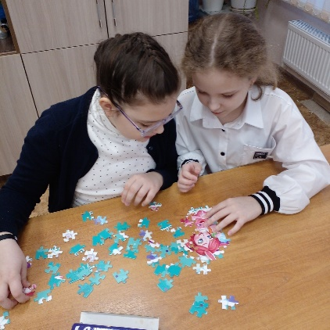

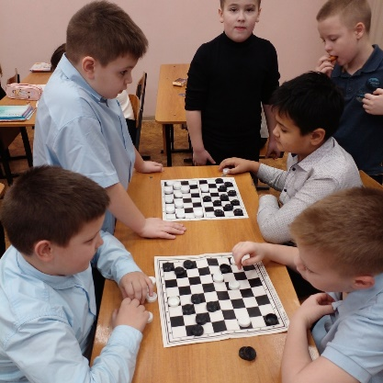**Дружная переменка**

Во 2б классе МБОУ СОШ 57 учащиеся на переменах с пользой проводят время, устраивают турнир по шашкам. Ребята с интересом играют друг с другом, следят за игрой, поддерживают. Девочки собирают пазлы, получаются яркие картины.

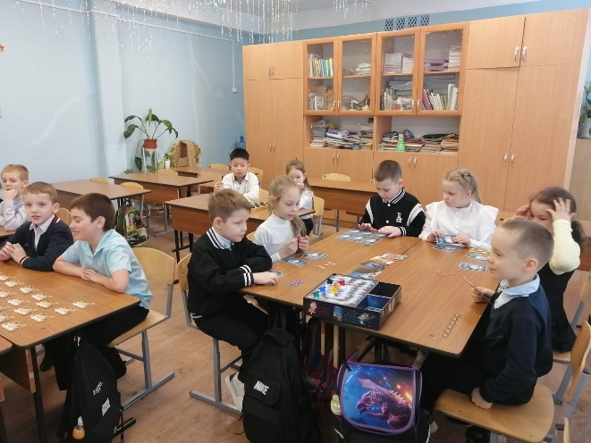

**Оазис настольных игр**

20 января в рамках Международного дня без интернета ребята 1в класса МБОУ СОШ № 57 провели турнир "Оаиз настольных игр". Ученики познакомились с разными настольными играми. Они старались приложить максимум сил, смекалки, внимания, чтобы выиграть. Всем было интересно и весело.

26 января на базе кружка «Детская лаборатория» провели турнир настольных игр под названием «МЕМО».

**Город - герой Ленинград**

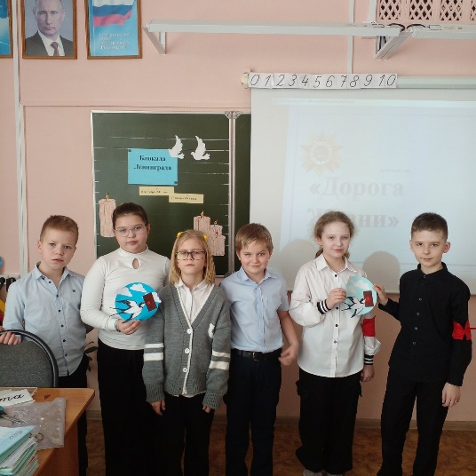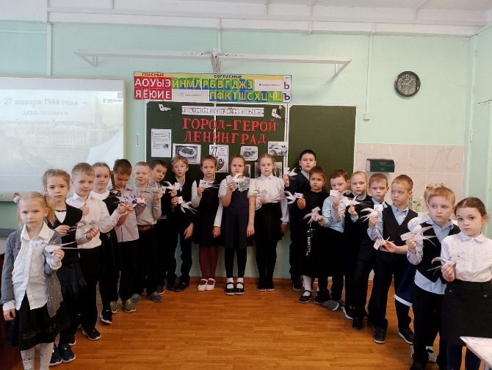В преддверии памятной даты в 1г, 2б, 2д,7а,8в классах МБОУ СОШ №57 им. В. Х. Хохрякова прошёл урок мужества, посвящённый снятию блокады Ленинграда.

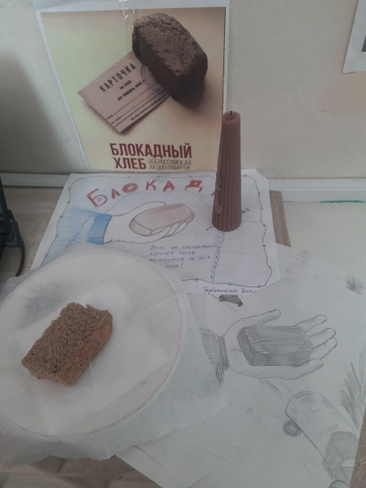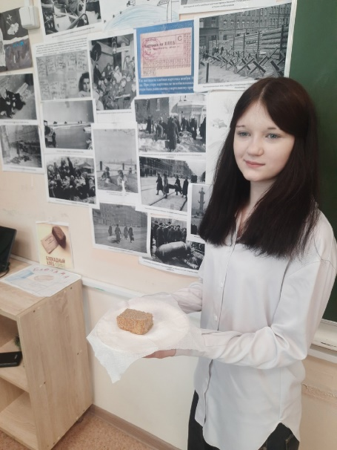Ребята узнали о том, в каких тяжелейших условиях выживали ленинградцы, как им помогала "Дорога жизни", как маленькие ленинградцы в блокадном городе сражались с голодом, холодом, смертью, стараясь с первых дней войны помочь взрослым.

Большое впечатление на детей произвёл рассказ о норме хлеба блокадников. А также ученики, узнали, почему именно ласточка стала символом надежды в блокадном Ленинграде.

Ребята сделали ласточек, как символ "добрых вестей".

Особенными чувствами ребята прониклись к судьбе маленькой девочки Тани Савичевой. Её дневник стал одним из символов Великой Отечественной войны.

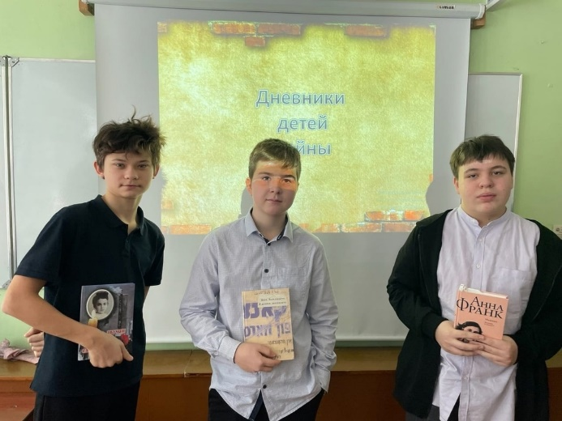Ученики 7а класса создали коллаж из документальных фото и рисунков детей, читали о героях блокадного города, о 125 граммах блокадного хлеба , слушали 7-ю симфонию Д.Д.Шестаковича.

В заключение мероприятия минутой молчания почтили память ленинградцев, погибших во время блокады.

**Лента памяти**

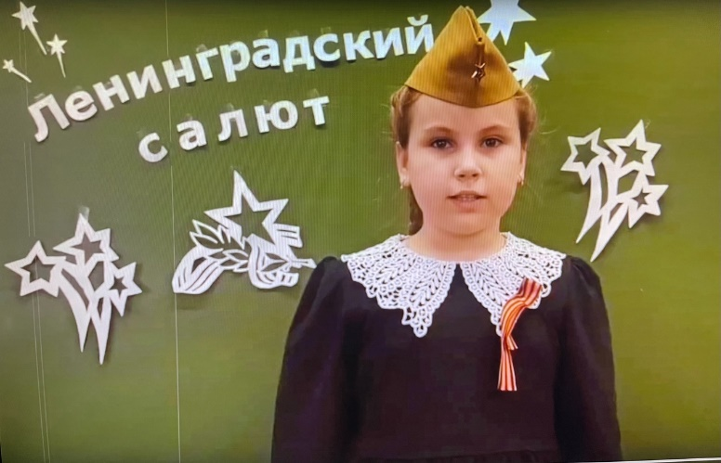В преддверии Дня освобождения Ленинграда от фашистских захватчиков обучающиеся 3а класса -наши Орлята приняли участие в акции "Лента памяти"

**День студента**

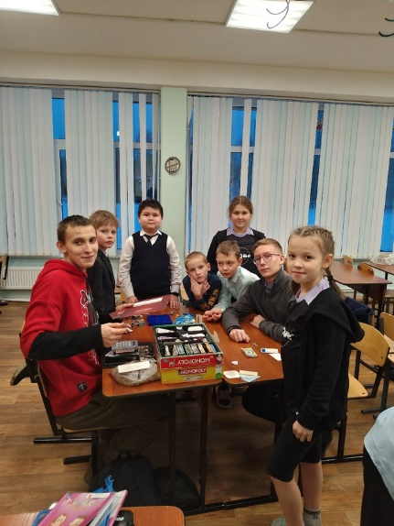В преддверии Дня студентов 24 января ГПД- 2 классы пообщались со студентом ИТ колледжа Ильиным Ярославом и учащимся 10 класса Лизуновым Егором и поиграли в настольные игры.

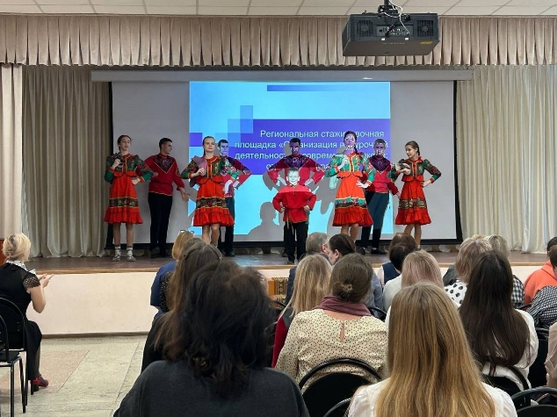  
**Классный руководитель в современной школе**

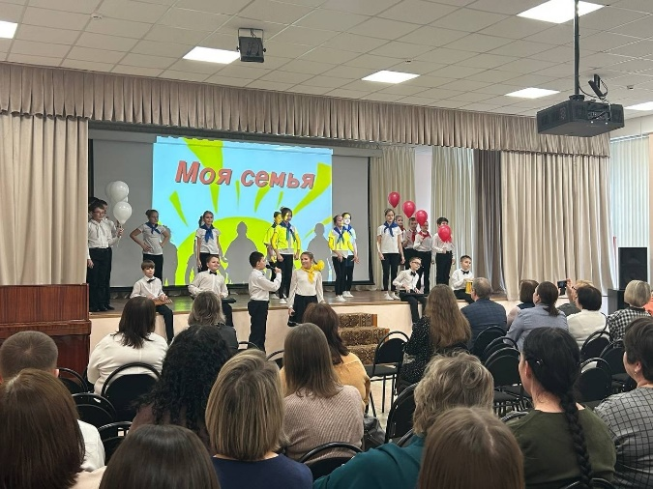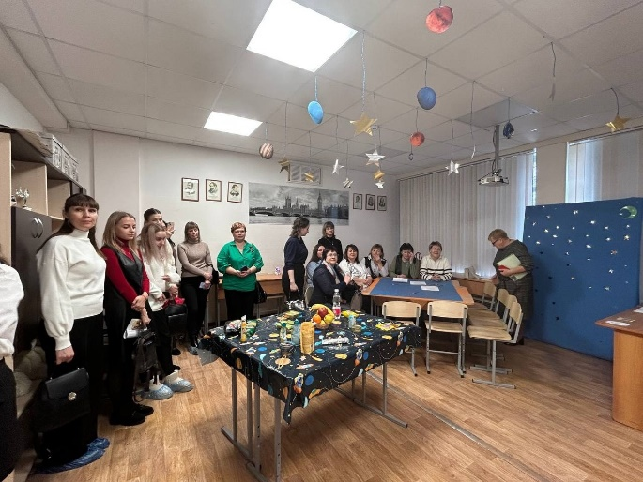27 января на базе средней школы № 57 им. В.Х. Хохрякова города Пензы состоялась региональная стажировочная площадка «Организация внеурочной деятельности в современной школе: от теории к практике». Непосредственными участниками стали слушатели курсов повышения квалификации классных руководителей «Классный руководитель в современной школе: обновление содержания деятельности».

Директор школы Александр Елатонцев выступил с приветственным словом, подчеркнув значимость внеурочной деятельности для воспитания, развития и социализации учеников. Заместитель директора по воспитательной работе Валентина Юшкова представила модель организации внеурочной деятельности, в которую входят различные направления, виды и проекты. Творческие коллективы школы показали свои самые яркие достижения.

**Профориентация**

**Мое будущее**

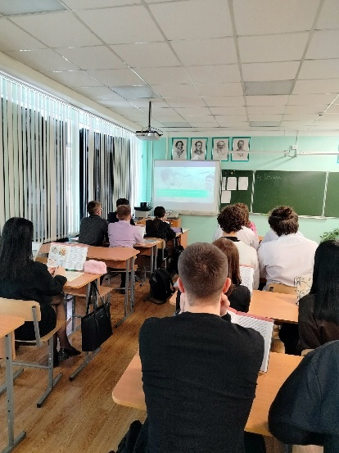16 января 2025 года в рамках Всероссийского проекта "Билет в будущее" в классах МБОУ СОШ 57 было проведено профориентационное тематическое занятие «Моё будущее».

На занятии учащиеся узнали, как выбор профессии зависит от личных качеств человека. Обсудили  различные черты характера, как их определить, чтобы сделать осознанный выбор.  
            Кроме того, ребята прошли компьютерную диагностику, чтобы помочь лучше узнать свои сильные стороны и оценить свои качества. 7,9 класс диагностику "Мой профиль" и 8 класс "Мои качества"

**Россия индустриальная: добыча и переработка**

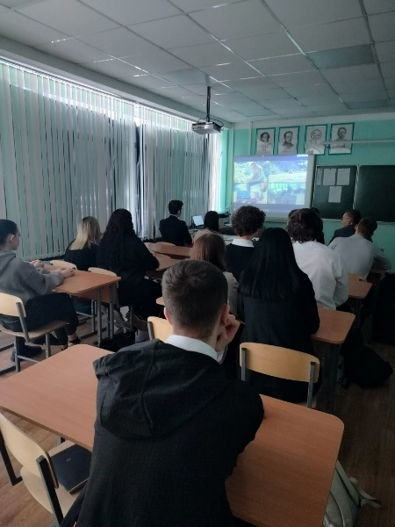23 января в МБОУ СОШ 57 было проведено очередное занятие по профориентации в рамках участия в проекте «Билет в будущее» на тему: «Россия индустриальная: добыча и переработка».

Ребята посмотрели видеоролик о среде и отрасли.

Далее ученики поделились своим мнением, насколько важна добывающая промышленность и какие усилия нужны для получения полезных ископаемых, ответили на вопросы учителя, поработали по карточкам.

Затем обучающиеся выяснили, какими умениями и навыками должен обладать сотрудник, работающий в данной сфере деятельности.

Дети с большим интересом участвуют в занятиях по профориентации, узнают много нового для себя и формируют необходимые навыки для обучения той или иной профессии в будущем.

Изучайте все возможности, которые вас окружают!

**Мир профессий**

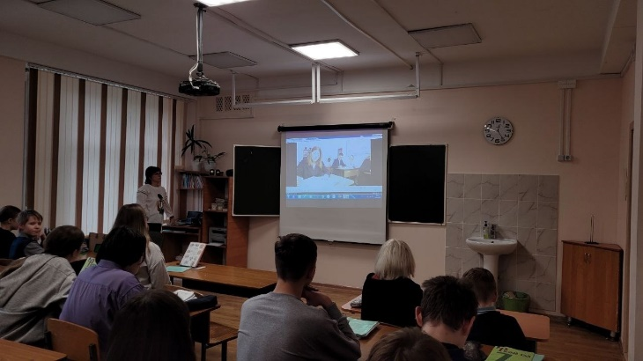В рамках Всероссийского проекта "Билет в будущее" 26 декабря было проведено проектное занятие.

На последнем уроке уходящего Года семьи педагог предложил задуматься о роли семьи и близких в профориентации.

А ещё с детьми был разговор о заработной плате. Человек свои внутренние ресурсы «обменивает» на деньги. Например: врач-терапевт своё время, знания «обменивает»  на деньги, а шахтёр на здоровье и энергию.  В человеке очень важен баланс внутренних ресурсов. Если этот баланс будет распределён равномерно, а значит, человеческая жизнь будет полноценнее и лучше.

С обучающимися на занятии отлично поработали и узнали много нового про мир профессий: поговорили о том, за что люди получают зарплату и почему специалистам платят по-разному. Мы выяснили, что каждый из нас владеет важными ресурсами и сам решает, как и на что их обменивать. А ещё — что все наши достижения, навыки и квалификации формируют наш уникальный опыт, отличают нас от других — и очень ценятся.

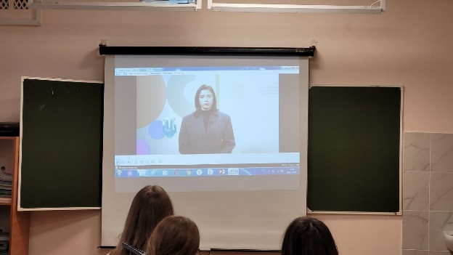**Россия индустриальная: легкая промышленность**

30 января 2025 года в 9Г классе МБОУ "СОШ √57 в рамках Всероссийского проекта "Билет в будущее" состоялось отраслевое занятие "Россия индустриальная: лëгкая промышленность".

Лёгкая промышленность — это не просто производство одежды и аксессуаров, это целая сфера, которая окружает нас в повседневной жизни, делая её комфортной, стильной и уютной.

Сегодня лёгкая промышленность представляет собой уникальное сочетание традиций, мастерства и передовых технологий.

Одежда из грибов, 3D-печать тканей и цифровой дизайн — это уже не фантастика, а реальность, которая меняет мир. За всем этим стоят талантливые дизайнеры одежды, швеи, технологи и специалисты по качеству текстильных изделий. На занятии обучающиеся узнали подробно о каждой из этих специальностей и, возможно, выбрали для себя будущую профессию.

**Киноуроки**

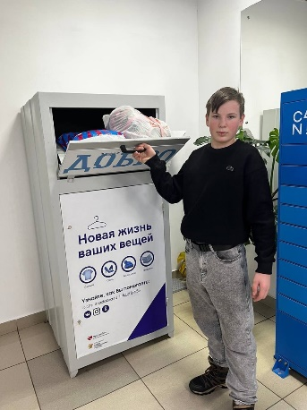**Город крылатого коня**

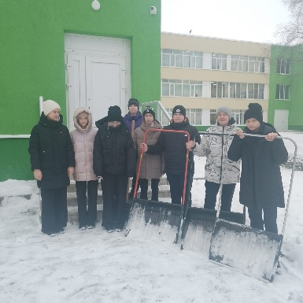В рамках реализации Всероссийского проекта «Киноуроки в школах России» ученики 8в класса МБОУ СОШ 57 посмотрели фильм Елены Дубровской «Город крылатого коня".

Обычно, когда мы говорим о вдохновении, то вспоминаем людей сферы искусства. Но разве может быть качественным любой труд без вдохновения? Может ли быть вдохновение без преданности идее? Что является основой труда строителя? Может быть, мечта о будущем прекрасном городе, в котором будут жить только добрые люди? Такая мечта вдохновляет на труд главного героя фильма Фёдора.

Сюжетная линия показывает реалии взаимоотношений современных молодых людей. В этом короткометражном фильме раскрываются темы вдохновения и обретения духовно-нравственных идеалов.

Кинокартина «Город крылатого коня» - о мастерстве, трудолюбии и созидании. О том, как важно каждому человеку найти своё призвание в жизни. Через взаимоотношения героев фильмов мы понимаем, что невозможно сделать что-то значительное для будущего в равнодушии.

После фильмов был проведен интерактив в виде обсуждения, где ребята смогли поделиться своими эмоциями и впечатлениями после просмотра. Также они совершили два добрых дела.

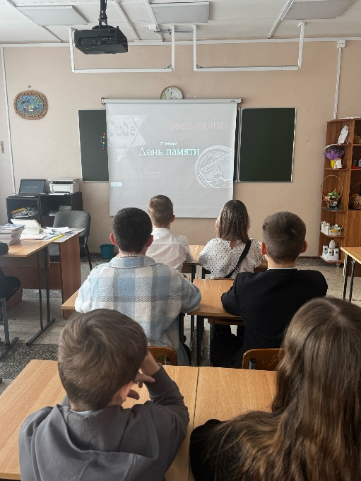**Страна игрушек**

В преддверии Дня освобождения Красной армией крупнейшего «лагеря смерти» Аушвиц-Биркенау (Освенцима) – День памяти жертв Холокоста- ученики 5В класса МБОУ СОШ 57 посмотрели фильм" Страна игрушек"

Короткометражный фильм «Страна игрушек» погружает в события 1942 года, а именно массовое уничтожение евреев на территории Германии, получившее название − Холокост. Сюжет фильма потрясает своей человечностью, любовью. Он основан на реальных событиях.

История Второй мировой войны и Холокоста показывает, насколько опасно разжигать ксенофобию, межнациональную и межрелигиозную вражду и ненависть. Подрастающему поколению важно знать о том, к чему может привести разрушительная сила вражды, о том, чем может закончиться игра на тревоге и страхах людей. И  кино является прекрасным средством обучения и воспитания, так как оно не носит директивный характер, а обращается к чувствам и эмоциям обучающихся.

**Утраченное полотно**

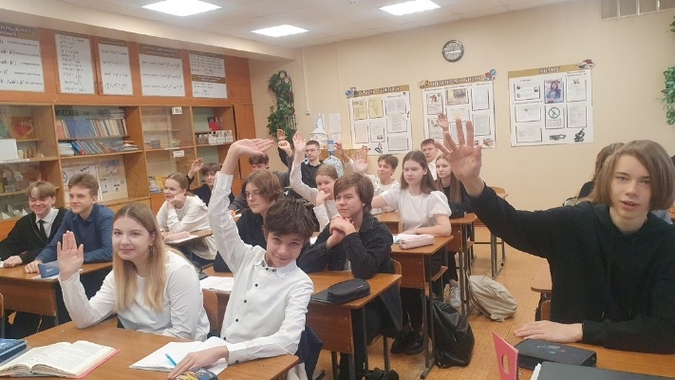Ученики 9а класса МБОУ СОШ 57 посмотрели фильм «Утраченное полотно» а рамках проекта" Киноуроки в школе ". Картина побуждает ребят к размышлению о своем внутреннем мире и о взаимосвязях с окружающими людьми, о своем месте в жизни и назначении, устремляет к осознанию значения прошлого и настоящего семьи и народа, истории страны и человечества для нашей сегодняшней жизни и для построения будущего.

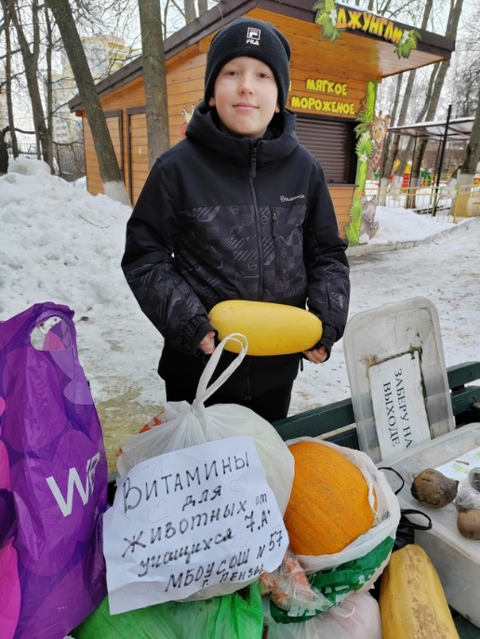**Живой город**

Киноуроки в школах России».Для обучающихся 7а класса МБОУ СОШ 57 состоялся показ фильма «Живой город», рассматриваемое качество «счастье».

В чем заключается счастье каждого из нас? Об этом заставляет задуматься фильм "Живой город", снятый школьниками из Таганрога. Герои картины рассказывают о вечных человеческих ценностях, помогают и поддерживают друг друга и на своем примере показывают, что стать счастливым просто.

После просмотра фильма ребята обсудили ряд вопросов: «Что такое счастье?», «Счастлив ли я?», «Что значит счастье для меня?», «Удовольствие или счастье?».

В реализации социальной практики ребята решили собрать овощи и отвезти в зоопарк животным. После проделанной работы ребята пришли к выводу о том, что счастье – это значит кому-то принести пользу; счастье – продолжительное чувство, а удовольствие – краткосрочная эмоция.

Дети поняли самое главное: счастье не живёт где-то снаружи, оно рождается в сердце и живёт в нас - внутри каждого человека.

Фильм побудил детей совершать только хорошие поступки, делать добрые дела, чтобы приносить пользу обществу и, возможно, кого-то сделать счастливее.

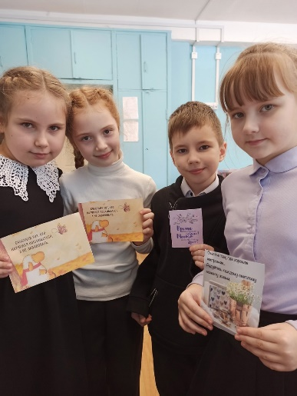**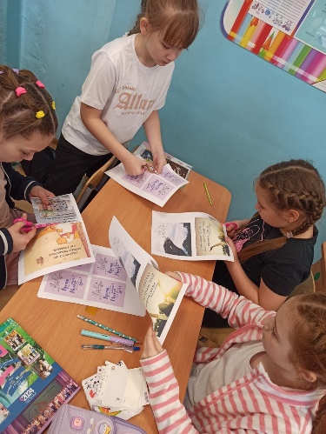За руку с Богом**

В рамках проекта "Киноуроки в школе" обучающиеся 3а класса посмотрели фильм "За руку с Богом". Вместе с главным героем ребята размышляли о бескорыстии и любви к ближним. В ходе обсуждения был сделан вывод, что по-настоящему счастлив тот, кто делает счастливыми других. Третьеклассники тоже захотели подарить несколько радостных моментов окружающим людям. Было решено подготовить и вручить небольшие открытки с добрыми словами. В ответ ребята получали улыбки и тёплые пожелания.

**Воин света**

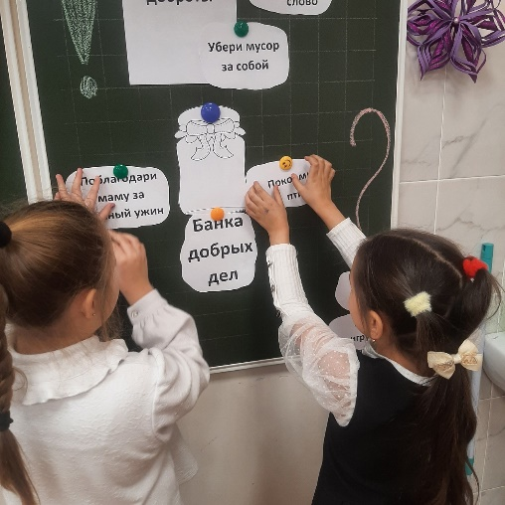В рамках акции «киноуроки в школе» ученики 1а класса посмотрели фильм " Воин света".

После просмотра обсудили личные качества и правила "воина света". Как оказалось, правила очень простые: не делай плохого, а если сделал, умей признать и исправить.

Воодушевившись просмотром фильма, ребята решили, что необходимо провести месяц полный доброты.

С помощью классного руководителя ребята в своем классе создали «банку доброты», которую в течении месяца каждый день будут наполнять только добрыми делами и поступками.

**Школьные ботаны**

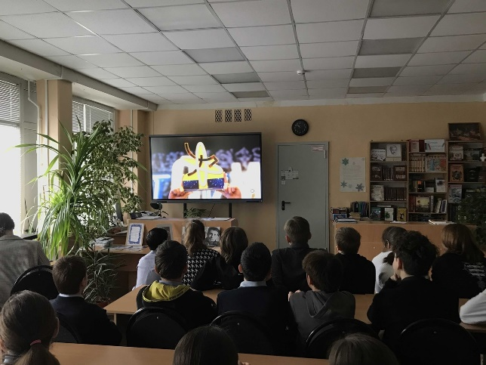В рамках реализации Всероссийского проекта «Киноуроки в школах России» 22. 01. 25 учащиеся 6 А класса МБОУ СОШ N 57 им. В. Х. Хохрякова посмотрели фильм «Школьные ботаны».

Картина не только рассказывает уникальную историю юных талантов, но и вдохновляет школьников на собственные победы, воспитывает в них целеустремленность, любовь к знаниям и уважение к одаренным, интеллектуальным сверстникам.

После просмотра в классе была проведена интерактивная беседа, в ходе которой учащиеся активно обсуждали сюжет фильма, героев. Дети отмечали, что целеустремленность – это одно из главных качеств характера, которое позволяет достичь успеха.

В ходе разговора ребята пришли к выводу, что нужно заниматься самовоспитанием, ставить перед собой цели и отважно идти к ним, превозмогая лень, страх, неуверенность в себе.

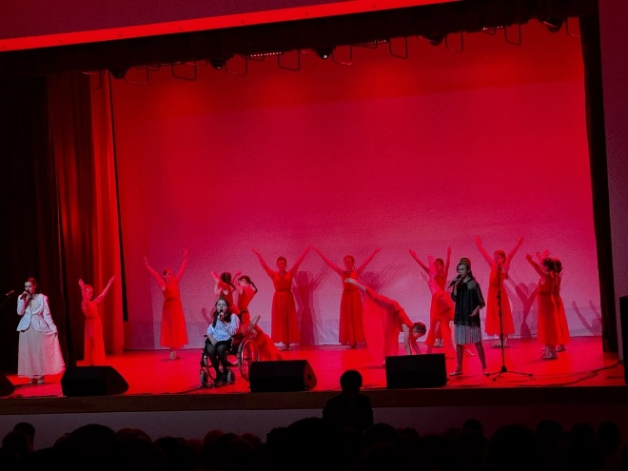

**Культурная суббота**

**«Пусть всегда будет солнце»**

21 января учащиеся 5 «в» класса МБОУ СОШ № 57 посетили благотворительный показ : «Пусть всегда будет солнце» в пензенской областной библиотеке имени М.Ю. Лермонтова.

В программе принимала участие российская певица, актриса театра и кино, музыкант, композитор, автор песен, преподаватель сценического искусства, победитель шоу «Суперстар! Возвращение» на НТВ Ирина Шведова.

**А музы не молчали**

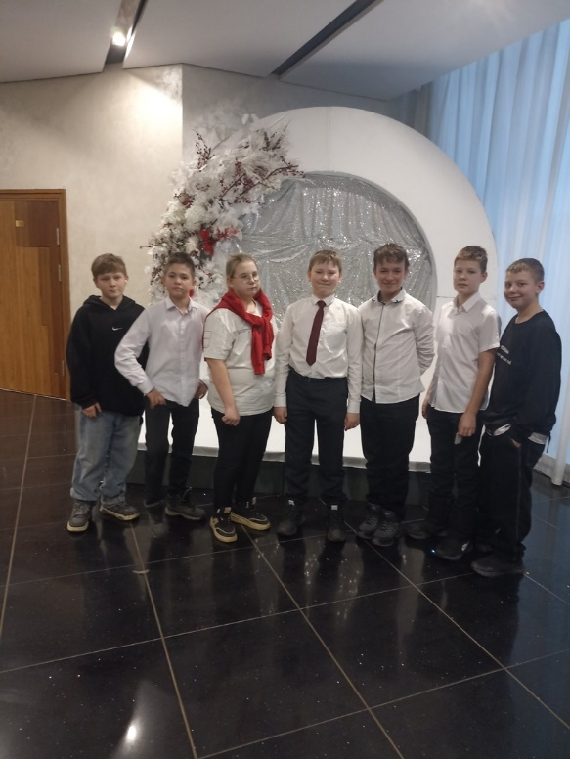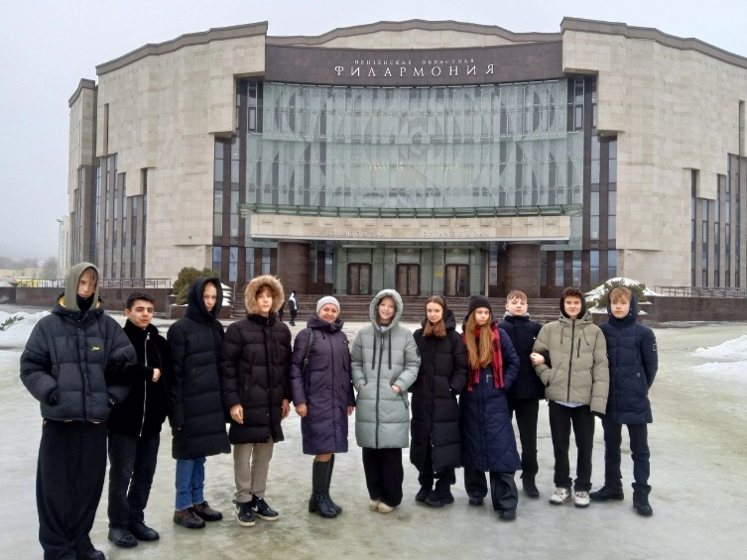27-го января 6б, 6г,7г ,8г классы МБОУ СОШ 57 побывали на концерте в большом зале филармонии, который был посвящён 81 й годовщине снятия блокады Ленинграда "А музы не молчали.."